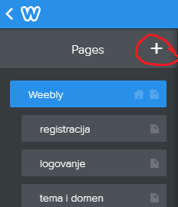
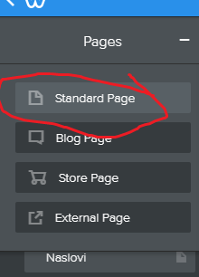
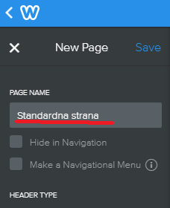 upisati naslov strane

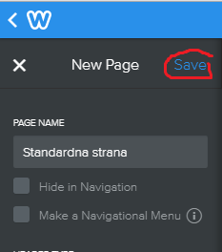
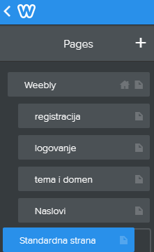 prevuci misem na mesto na kom zelite da vam bude ta strana
Sada cemo promeniti sliku. kliknite na edit
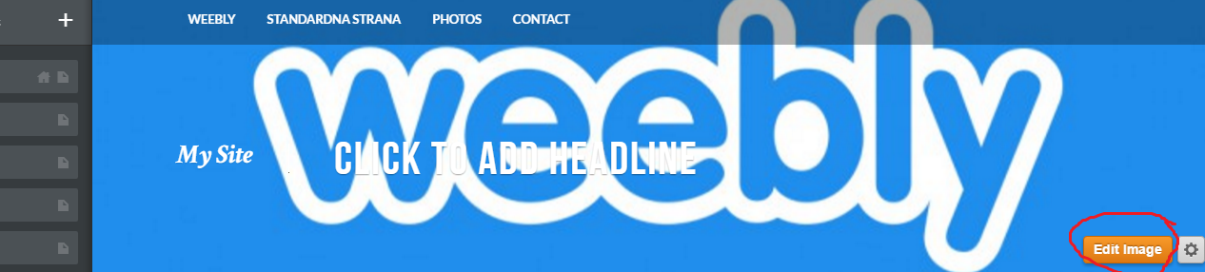

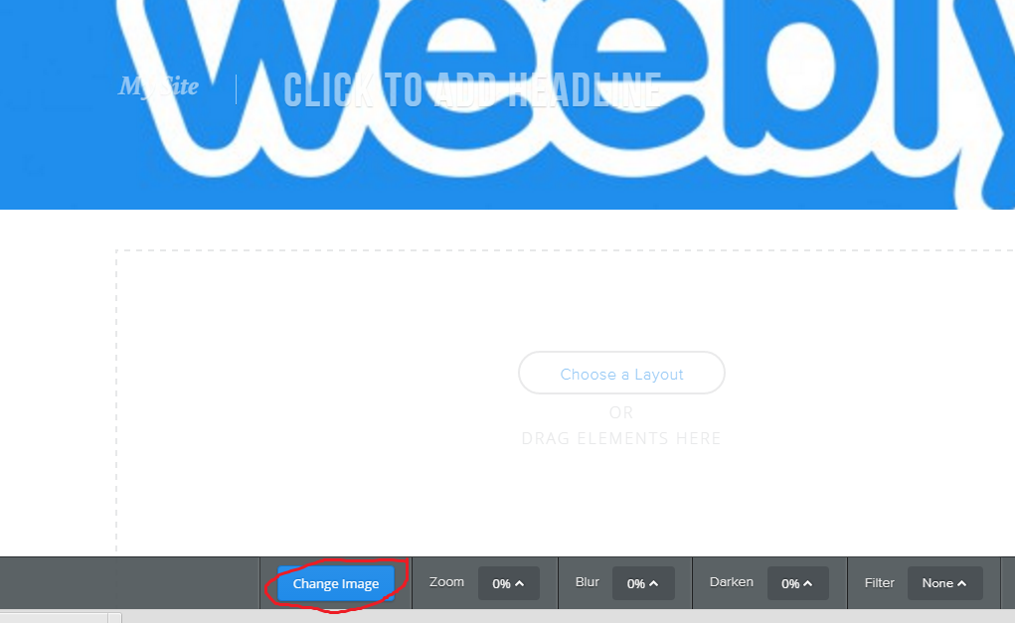

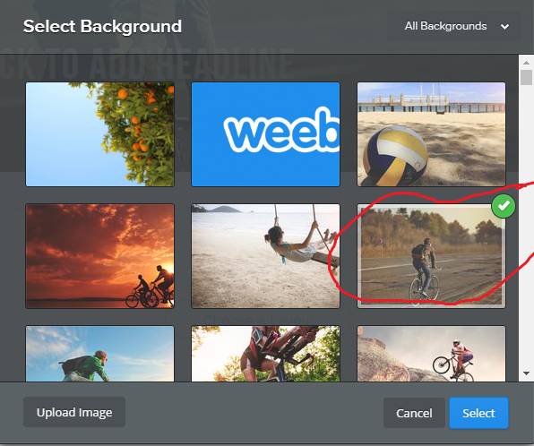
Mozete i sami da uploadujete sliku ako znate
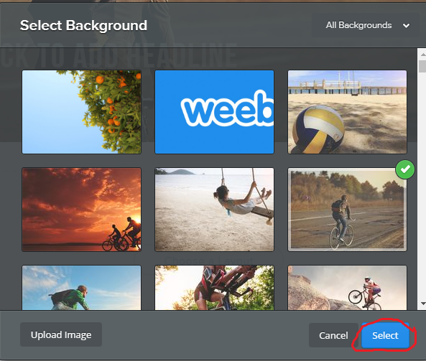

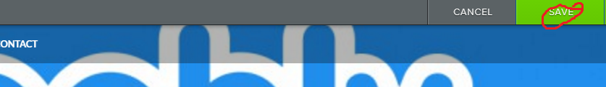

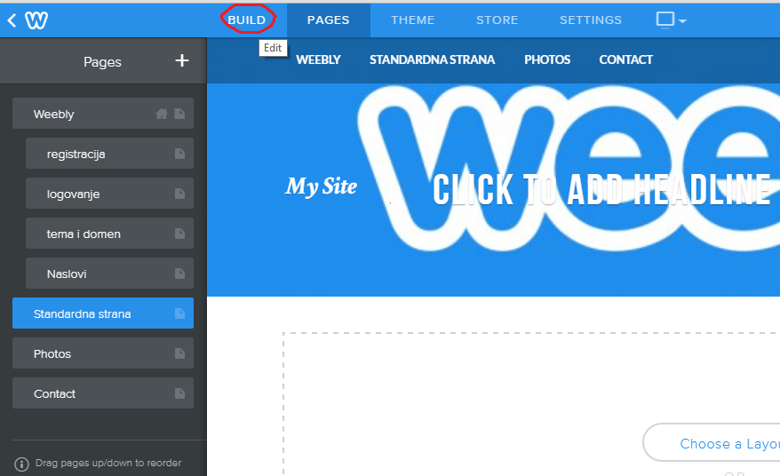
prevucite naslov (T title) sa leve na desnu stranu i unesite naslov vase strane
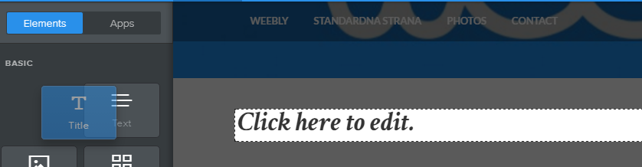
Prevucite Tekst sa leve na desnu i upisite bar 5 recenica
Podstrana
Napravite novu stranu.
registracija, logovanje, tema i domen i naslovi su kod mene podstrane.
Tu novu stranu samo malo povucite misem u desnu stranu

